МГТУ им. Н.Э. Баумана

**Дисциплина электроника**

**Лабораторный практикум №5**

Работу выполнил:

студент группы ИУ7-36Б

Богаченко Артём

Работу проверил:

ЭКСПЕРИМЕНТ 1.

Снятие вольтамперных характеристик (ВАХ) биполярного транзистора

Внесём транзистор в базу



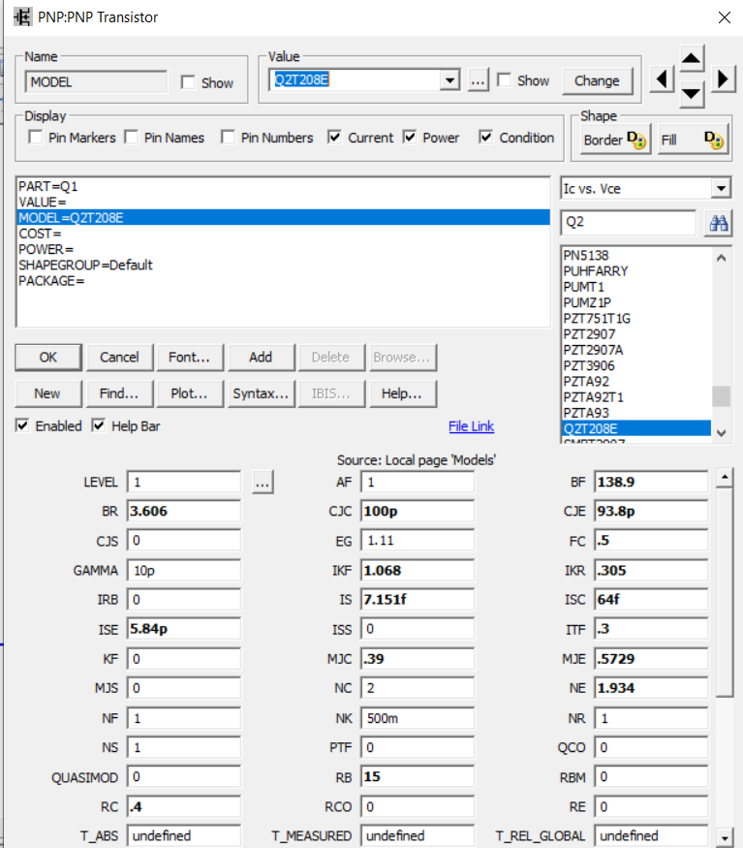

Построим схему:

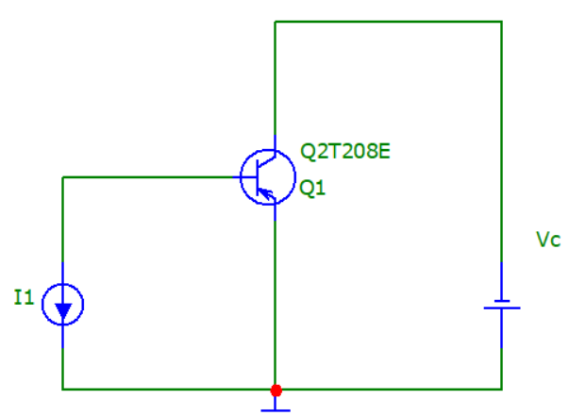

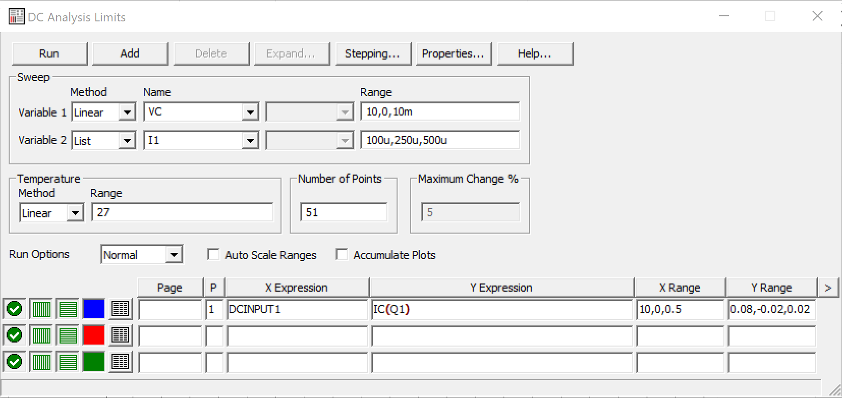

Получим входную и выходную ВАХ биполярного транзистора (ВАХ ушёл вниз по графику, поэтому я поставил минус)

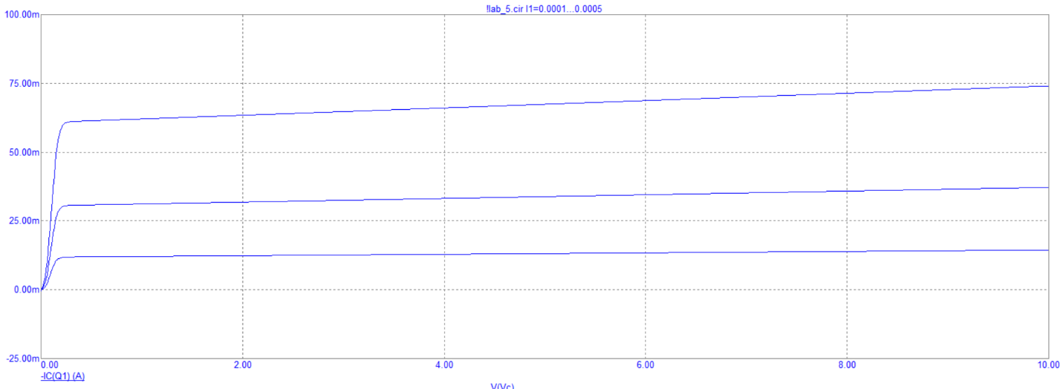

на выходной ВАХ в соответствии с моим нечетным вариантом (Rk=510 Om, Ek=10 B) построим нагрузочную прямую (по координатам {0, 19mA}, {10, 0}) (I = U / R = 10 / 510 = 19.61mA)

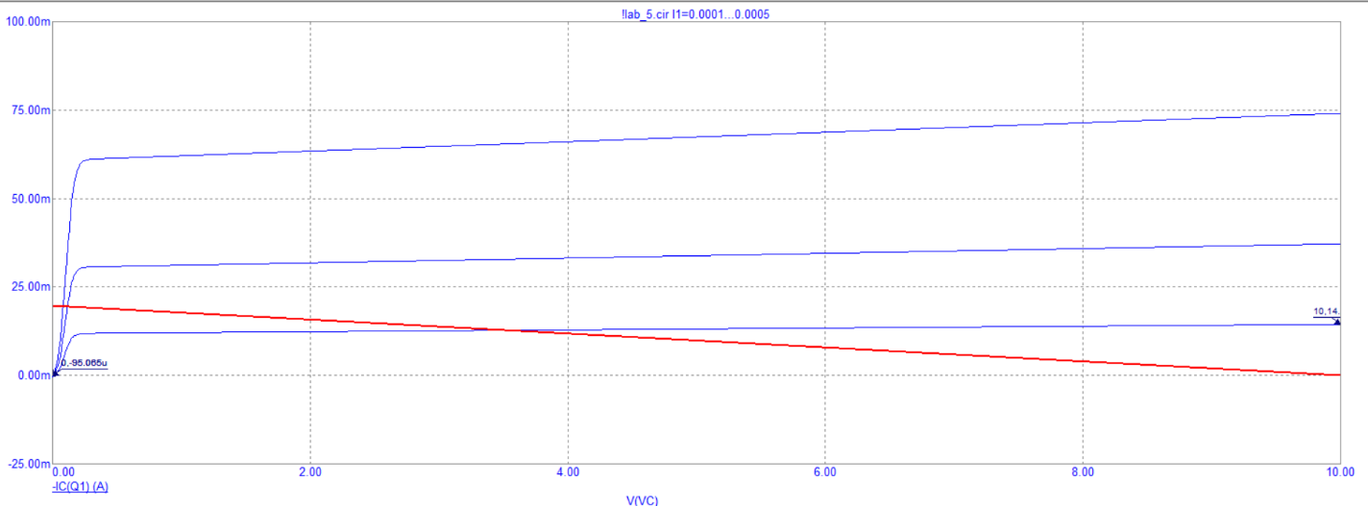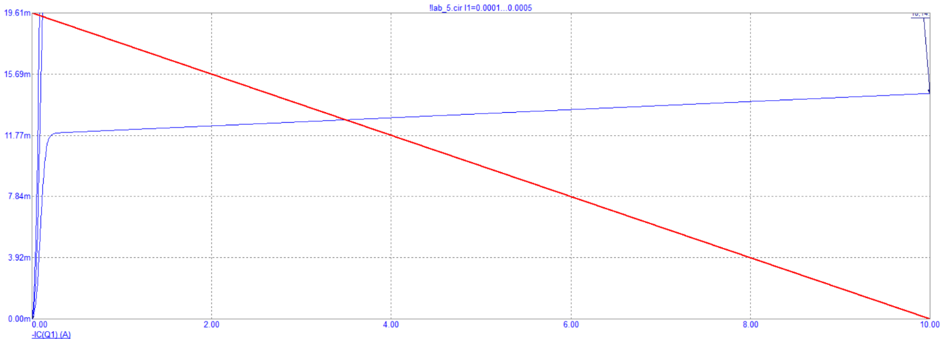

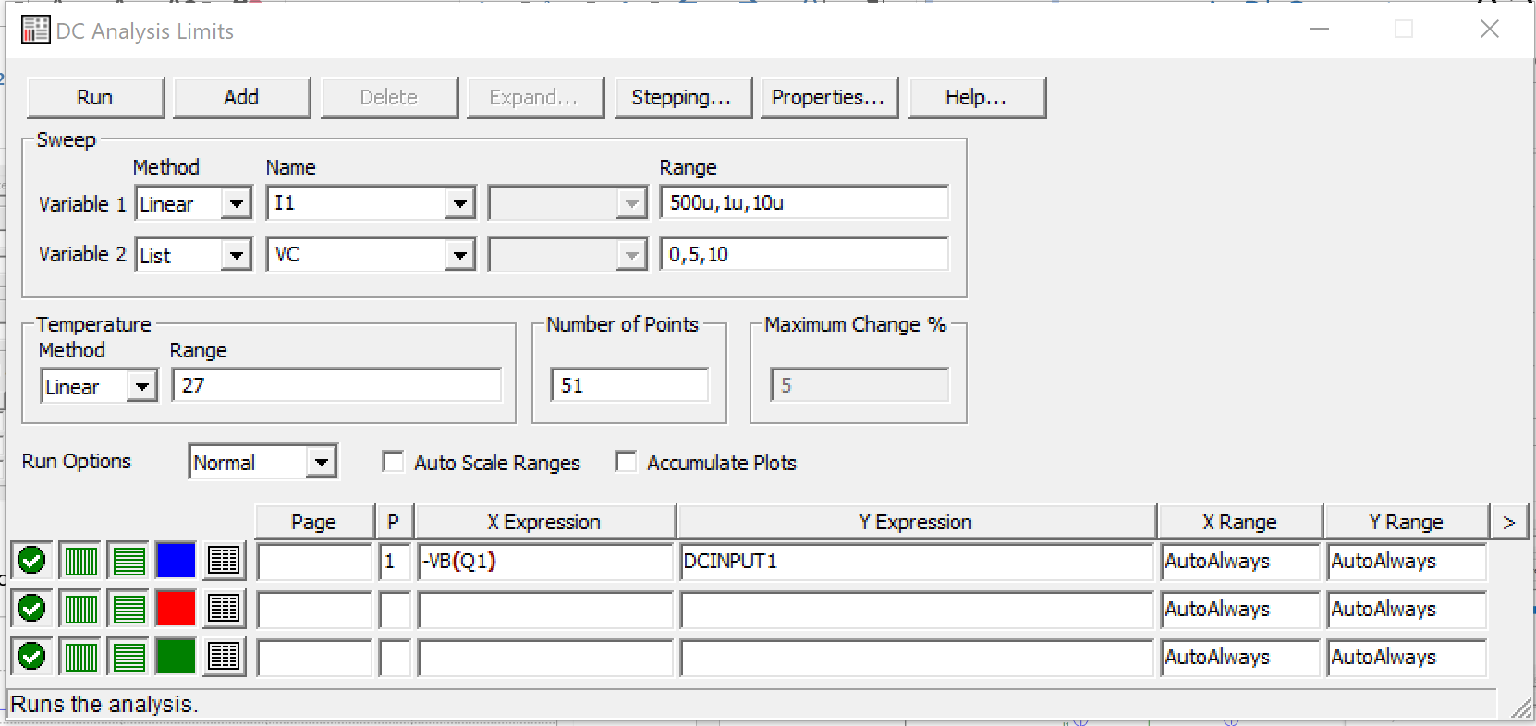

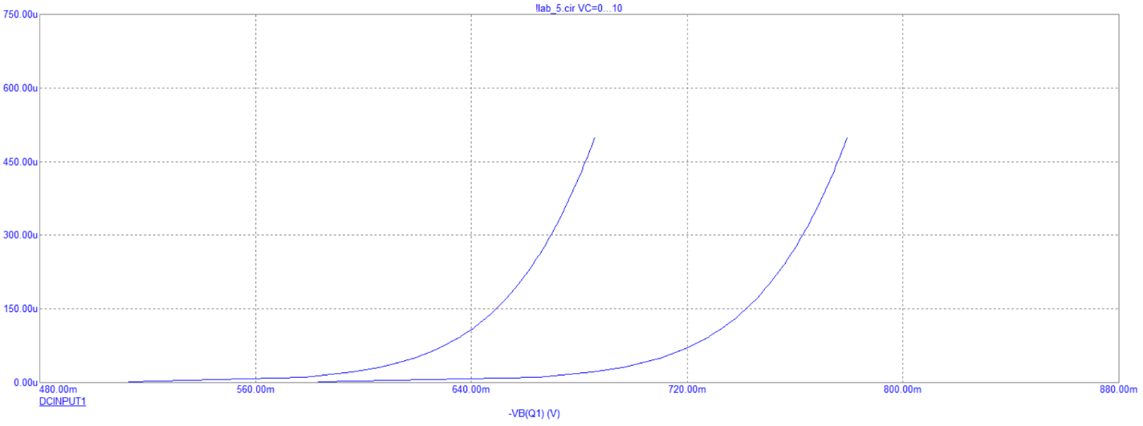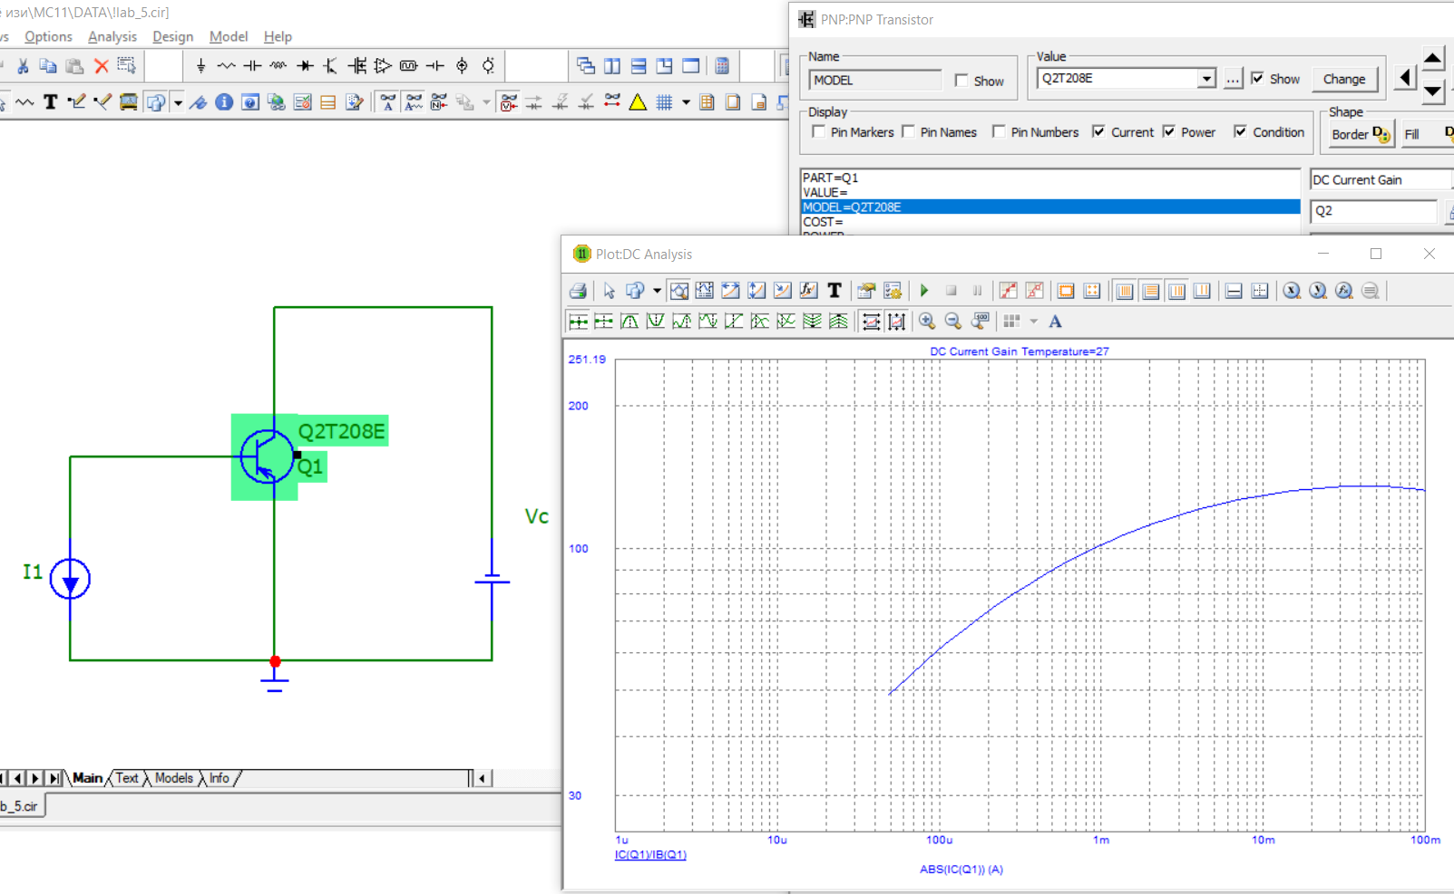

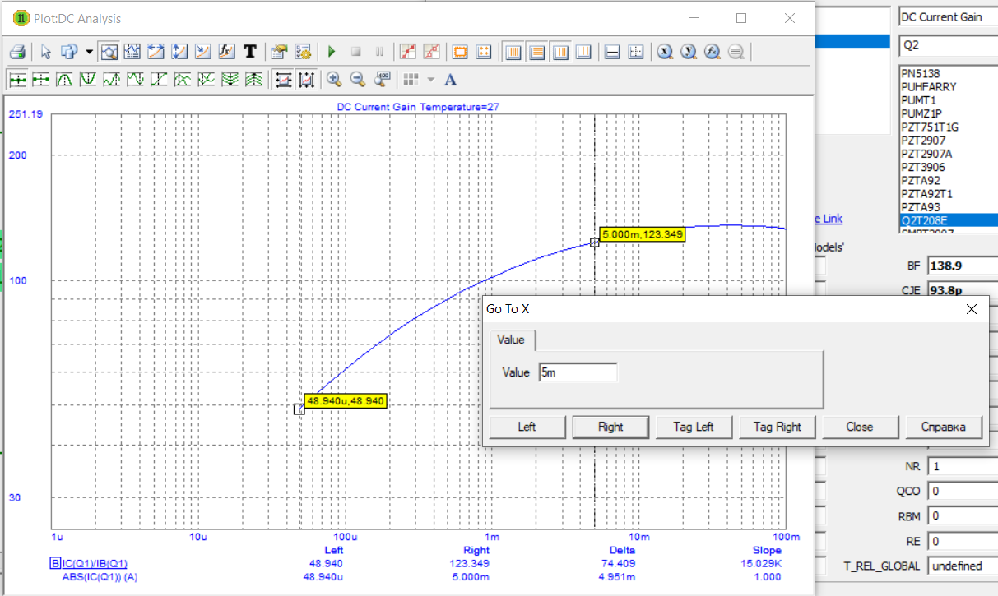

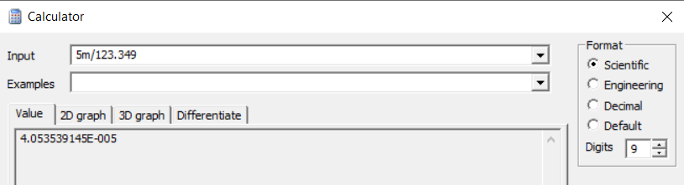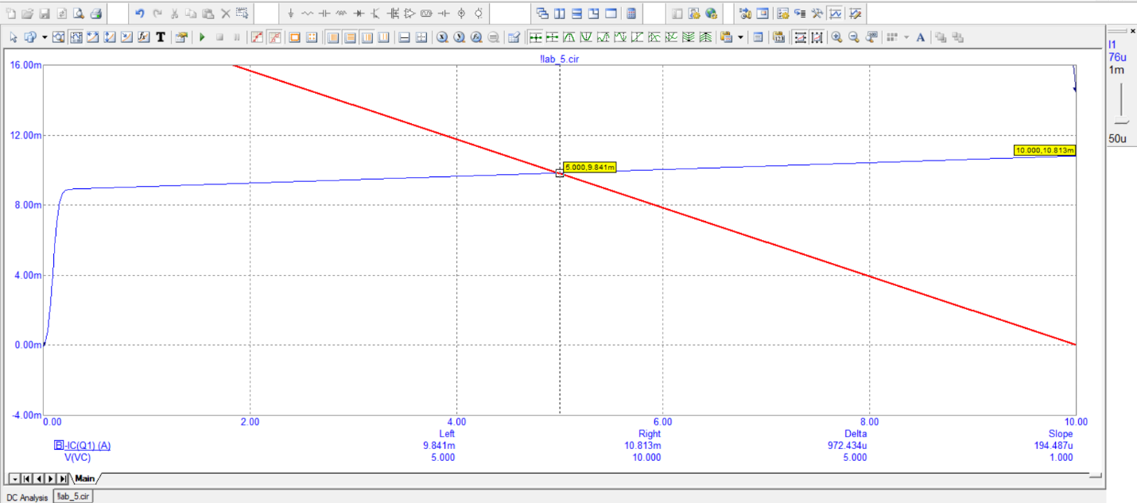

Ib = 76uA

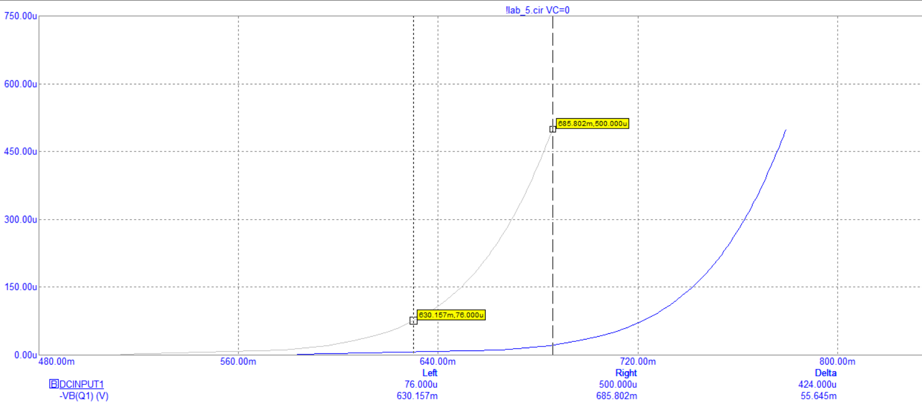

Ube = 630.157m

ЭКСПЕРИМЕНТ 2.

Установка рабочей точки каскада усиления с общим эмиттером дополнительными элементами схемы

Rb = (Ek – Ube) / Ib

Rb = (10 – 0.630157) / 0.000076 = 123287

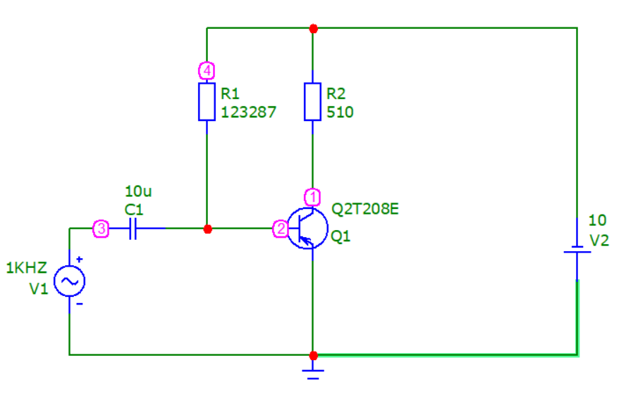

Параметры строго к схеме

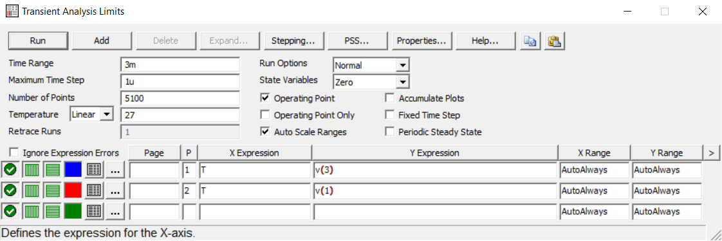

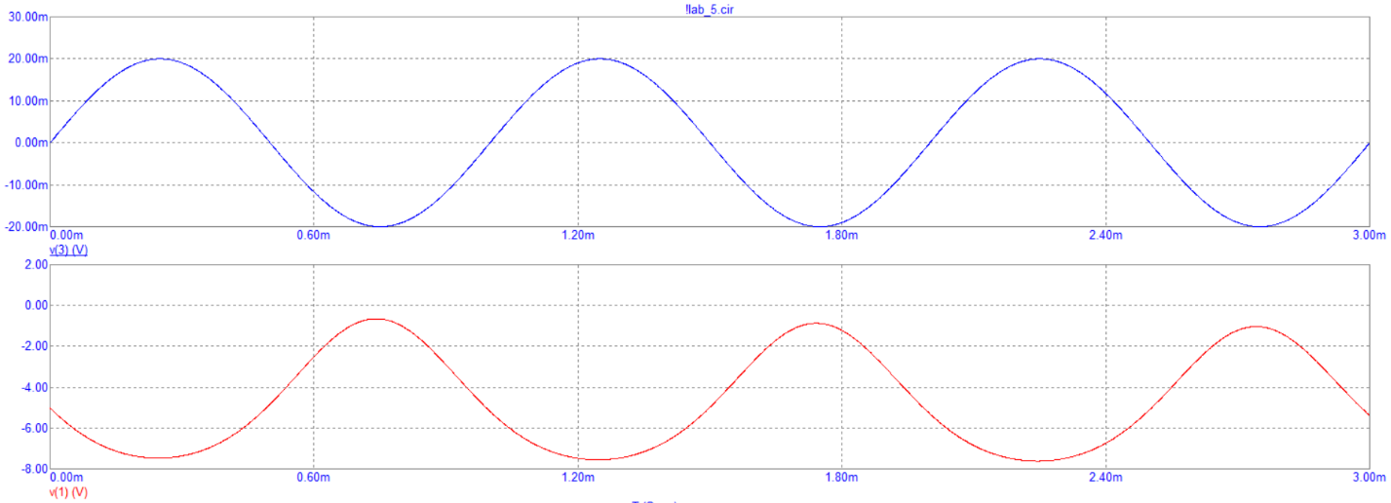

Повторяем расчет для схемы с делителем напряжения, приняв ток делителя в 10 раз больше тока базы:

I2 = Ib * 10 = 0.00076

Ube = 0.8 В

R1 = (Ek - Ube) / I2 = 12105 Om

R3 = Ek / I2= 1053 Ом

